TESTS D’IDENTIFICATIONs DES IONS TP 2

Objectif :
- Effectuer une démarche expérimentale pour identifier une solution

Matériel :

- Tubes à essais
- Récipient pour récupération des produits
- Béchers pour les solutions (3)
Solution :
réactif
- Nitrate d’argent (pt flacon) (réactif)
- Soude (pt flacon)
- Chlorure de baryum (pt flacon)
Produit à identifier
- Sulfate de fer II (solution 2)
- Chlorure de fer III (solution 1)
- Sulfate de zinc (solution 3)

nom : prenom :
TESTS D’IDENTIFICATIONS DES IONS TP 2

- Test n°1
  - Réaliser les 3 tests suivants avec la 1er solution inconnue
Solution 1
Solution 1
Solution 1
Solution de nitrate d’argent
(AgNO₃)
Solution de chlorure de baryum (BaCl₂)
(BaCl₂)
Solution de soude
(NaOH)
TUBE N°1
TUBE N°3
TUBE N°2

2 à 3 gouttes

  - Noter vos observations
Tube N° 1 : ………………………... Tube N°2 : ……………………...... Tube N° 3 : ..................................

  - A l’aide de l’organigramme et des deux tests positifs identifier les ions présents

Ion N° 1 : ………….…………….. car ………………………………………………… Ion N° 2 : ………………………... car …….…………………………………………...

  - Nommer les produits formés
Précipité 1 formule chimique : …………………………………………. Précipité 2 formule chimique : ………………………………………….

- Test n°2
  - Réaliser les 3 tests suivants avec la 2^{ième} solution inconnue
Solution 2
Solution 2
Solution 2
Solution de nitrate d’argent
(AgNO₃₎
Solution de chlorure de baryum
(BaCl₂)
Solution de soude
(NaOH)
TUBE N°1
TUBE N°3
TUBE N°2

  - A l’aide du tube N° 1 identifier l’ion qui a réagit : Ion …………………
  - A l’aide des Tube N° 2 et 3 :
    - Noter vos observation : ……………………………………………….
    - Est-ce une réaction avec des ions chlorures ou des ions sulfates (justifiez votre réponse en utilisant le tableau) ?
…………………………………………………………………………………………………………………………………………………………………………………....
  - Nommer les produits formés
Précipité 1 formule chimique : …………………………………………. Précipité 2 formule chimique : ………………………………………….

- Test n°3
  - Réaliser les 3 tests suivants avec la 3^{ième} solution inconnue
Solution 2
Solution 2
Solution 2
Solution de nitrate d’argent
(AgNO₃₎
Solution de chlorure de baryum
(BaCl₂)
Solution de soude
(NaOH)
TUBE N°1
TUBE N°3
TUBE N°2

  - Noter vos observations
Tube N° 1 : ………………………... Tube N°2 : ……………………...... Tube N° 3 : ..................................
  - A l’aide du tableau ou de l’organigramme et des deux tests positifs identifier les ions présents

Ion N° 1 : ……………………….. car ……………………………………………… Ion N° 2 : ……………………….. car …………….…………………………………...

  - Nommer les produits formés

Précipité 1 c’est du : …………………………………………. Précipité 2 c’est du : ………………………………………….
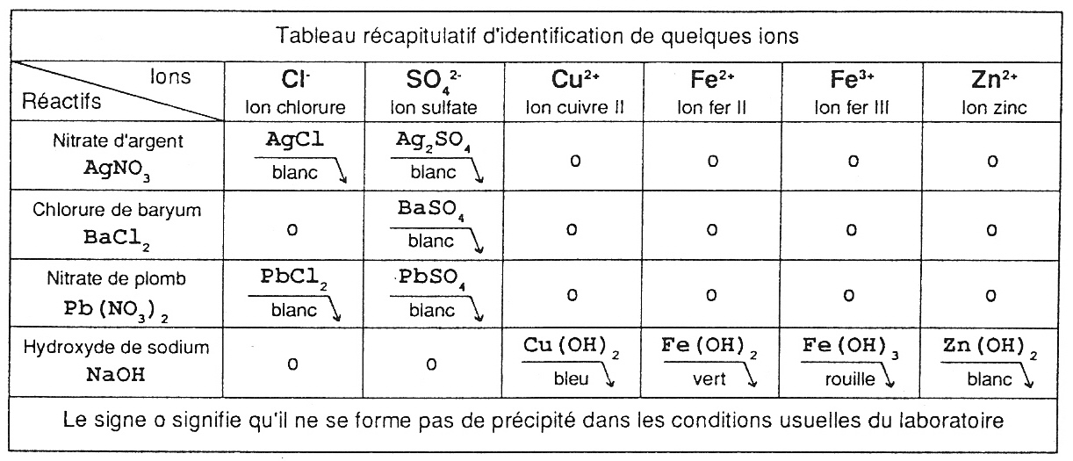

précipité
vert
Fe²⁺
précipité
bleu
Cu²⁺
ammoniaque
coloration
bleue
précipité
blanc
Zn²⁺
dissolution dans
l’ammoniaque
Solution à étudier
test à la
flamme
flamme jaune
H₂C₂O₄
précipité
blanc
AgNO₃
précipité blanc qui noircit à la lumière
BaC₂
précipité
blanc
SO₄²⁻
Pb²⁺
Na⁺
Ca²⁺
C⁻
KI
précipité
jaune or
NaOH
Fe³⁺
1
2
3
4
5
6
flamme rouge
KSCN
coloration
rouge sang
7
précipité
brun
précipité
rouille
Ag⁺

